製品情報比較表（案）
 | 後 発 品 | 先 発 品
会 社 名 | 第一三共エスファ株式会社
製 品 名 | トルバプタンOD錠15mg「DSEP」 | サムスカOD錠15mg
薬価  （2026年4月1日時点） | 473.20円 | 1,056.20円
規 格 | 1錠中 トルバプタン（日局）15mg
添加剤 | 乳糖水和物、結晶セルロース、ヒドロキシプロピルセルロース、クロスカルメロースナトリウム、軽質無水ケイ酸、ステアリン酸マグネシウム、スクラロース、青色2号アルミニウムレーキ | ヒドロキシプロピルセルロース、D-マンニトール・低置換度ヒドロキシプロピルセルロース・ポリビニルアルコール（完全けん化物）造粒物、クロスポビドン、スクラロース、トウモロコシデンプン、青色2号アルミニウムレーキ、ステアリン酸マグネシウム
薬効分類名 | V₂-受容体拮抗剤
効能又は効果 | 〇ループ利尿薬等の他の利尿薬で効果不十分な心不全における体液貯留 | 〇ループ利尿薬等の他の利尿薬で効果不十分な心不全における体液貯留  〇抗利尿ホルモン不適合分泌症候群（SIADH）における低ナトリウム血症の改善  〇腎容積が既に増大しており、かつ、腎容積の増大速度が速い常染色体優性多発性のう胞腎の進行抑制  ※下線は先発品のみが有する効能又は効果
用法及び用量 | 〈心不全における体液貯留〉  通常、成人にはトルバプタンとして15mgを1日1回経口投与する。 | 〈心不全における体液貯留〉  通常、成人にはトルバプタンとして15mgを1日1回経口投与する。  〈SIADHにおける低ナトリウム血症〉  通常、成人にはトルバプタンとして7.5mgを1日1回経口投与する。必要に応じて、望ましい血清ナトリウム濃度に達するまで段階的に増量できる。なお、患者の状態により適宜増減するが、最高用量は1日60mgまでとする。  〈常染色体優性多発性のう胞腎〉  通常、成人にはトルバプタンとして1日60mgを2回（朝45mg、夕方15mg）に分けて経口投与を開始する。1日60mgの用量で1週間以上投与し、忍容性がある場合には、1日90mg（朝60mg、夕方30mg）、1日120mg（朝90mg、夕方30mg）と1週間以上の間隔を空けて段階的に増量する。なお、忍容性に応じて適宜増減するが、最高用量は1日120mgまでとする。  ※下線は先発品のみが有する用法及び用量
製品の性状 | 薄い青色の両面割線入り素錠（口腔内崩壊錠） | 青色の割線入りの素錠  直径：8mm  厚さ：3.1mm  重さ：約170mg
  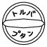 | 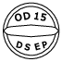 |  | 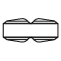 | 直径：8.6mm  厚さ：3.7mm  質量：200mg
  識別コード： |  | トルバプタン
   |  | OD 15 DSEP
先発品との  同等性 | 溶出試験（試験条件：pH6.8/50rpm） | 生物学的同等性試験  （健康成人男子、食後、水なし投与、S-トルバプタン）  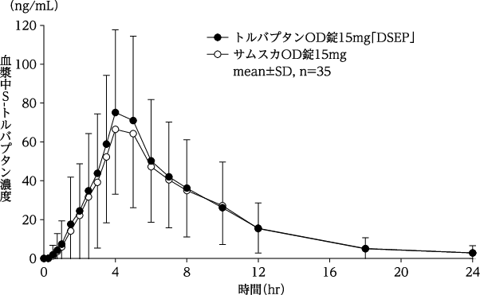
先発品との  同等性 | 「後発医薬品の生物学的同等性試験ガイドライン」に基づき判定した結果、トルバプタンOD錠15mg「DSEP」と標準製剤（サムスカOD錠15mg）の溶出挙動は類似していると判定された。 | 「後発医薬品の生物学的同等性試験ガイドライン」に基づき判定した結果、トルバプタンOD錠15mg「DSEP」と標準製剤（サムスカOD錠15mg）の生物学的同等性が確認された。
備考
担当者、連絡先
2026年4月

